Conception d'images anaglyphes - Stéréoscopie
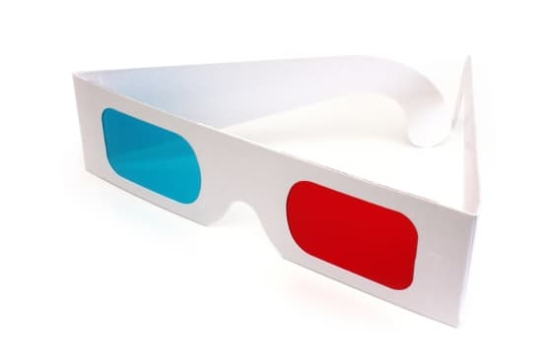
- Anaglyphes
- Anaglyphes Photo

